Додаток 1.
Проектування ресурсів для систем управління проектами.
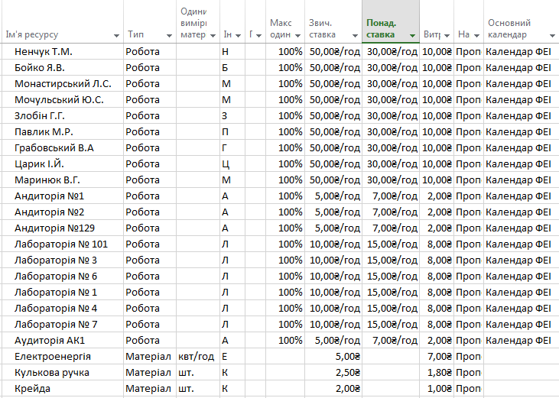
Рис. 1. Аркуш ресурсів.
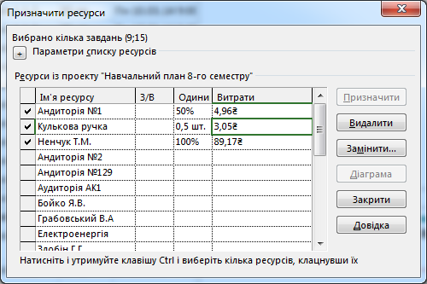
Рис. 2. Вікно призначення ресурсу.
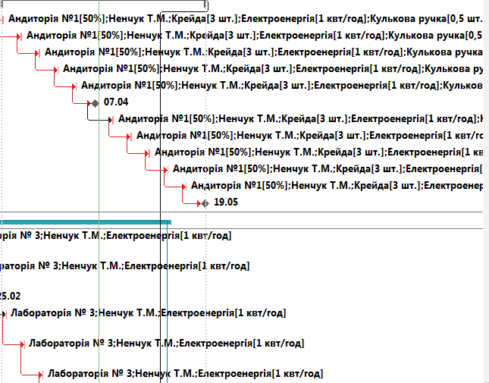
Рис. 3. Фрагмент діаграми Ганта з призначеними ресурсами.
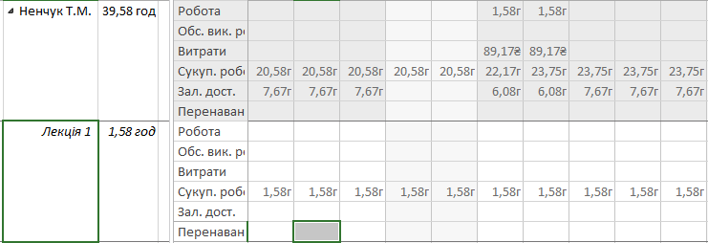
Рис. 4. Фрагмент аркуша використання ресурсів.
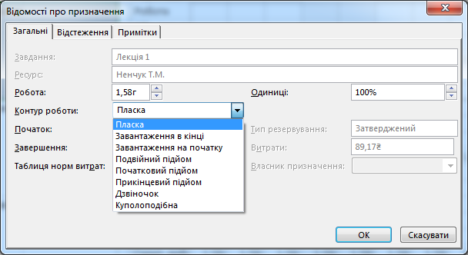
Рис. 5. Діалогове вікно для зміни профілю завантаження ресурсів.
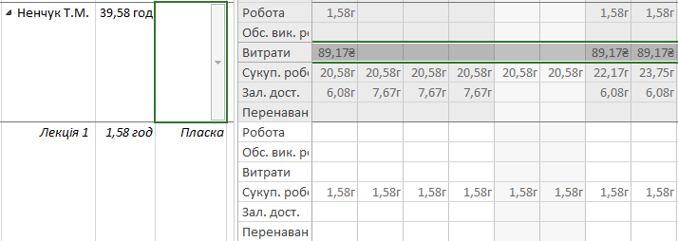
Рис. 6. Фрагмент аркуша використання ресурсів із доданим стовпцем "Контур роботи".

